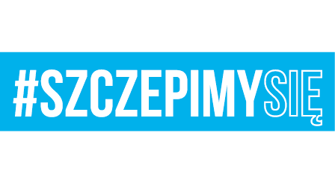

Egz. Nr 1
Malbork, 13 sierpnia 2021 r.

Wszyscy uczestnicy postępowania

Nr sprawy: 22. BLT.SZP.2612.69.2021
Dotyczy: postępowania w sprawie udzielenia zamówienia publicznego.
Nazwa zadania: Zakup i dostawa tuszy, tonerów, taśm i bębnów do zabezpieczenia pracy sprzętu informatycznego dla 22. Bazy Lotnictwa Taktycznego w Malborku oraz jednostek będących na zaopatrzeniu.

INFORMACJA Z SESJI OTWARCIA OFERT

Szanowni Państwo,

22 Baza Lotnictwa Taktycznego w Malborku działając na podstawia art. 222 ust. 5 ustawy Prawo zamówień publicznych przestawia Państwu informację z sesji otwarcia ofert, która odbyła się w dniu 13.08.2021 r. o godz.10:15:
Numer oferty, nazwa wykonawcy |  | Wartości brutto oferty w zł
Oferta nr 1 | Firma Handlowa KOMAX 9 Sp. z o.o.  ul. Przemysłowa 2  10-418 OLSZTYN | 103 222,00
Oferta nr 2 | NEOPRINT Witold Burdzy  ul. Brandwicka 67A  37-464 STALOWA WOLA | 133 866,30
Oferta nr 3 | Golden Line Sp. z o.o.  ul. Krakowska 150  35-506 RZESZÓW | 107 318,61
Oferta nr 4 | NETPRINT s.c.  Unii Europejskiej 10  32-600 OŚWIĘCIM | 89 584,00
Oferta nr 5 | P.W. MULTIKOM Adam Papierski  ul. Fabryczna 15  85-741 BYDGOSZCZ | 147 872,02
Oferta nr 6 | PRAXIS ŁÓDŹ Pilecka i Petlak Sp. jawna  ul. Wólczańska 66  90-516 ŁÓDŹ | 106 600,41

Z poważaniem

Sekcja Zamówień Publicznych

Emilia Jasińska

Wykonano w 1 egz.:
Egz. Nr 1 – ad acta
Wykonała: E. Jasińska (tel. 261 536 707)
Dostęp do dokumentu: Sekcja Zamówień Publicznych

